Thomas Heerma van Voss

Marko Fondse: de bijna vergeten schrijver die zelf schrijvers uit de vergetelheid haalde

Thomas Heerma van Voss (1990) debuteerde in 2009 met de roman De allestafel. In 2013 publiceerde hij Stern, waarna onder meer nrc Handelsblad en de Volkskrant hem tot een van de grootste literaire talenten bestempelden. Das Magazin nam hem in 2014 op in De Tien, de selectie van de beste schrijvers geboren in of na 1980. Samen met zijn broer Daan publiceerde hij in 2015 de thriller Ultimatum en in 2017 verscheen zijn essaybundel Plaatsvervangers. Hij publiceerde ook interviews, verhalen en artikelen in o.a. Vrij Nederland en Tirade en op De Correspondent.

Van Marko Fondse verschenen op VertaalVerhaal onder meer zijn dankwoord bij de aanvaarding van de Martinus Nijhoffprijs 1973 en het e-boek Krullen uit de werkplaats, een bundeling van de befaamde reeks artikelen die hij in de jaren tachtig in De tweede ronde schreef.

VertaalVerhaal dankt literatuurmuseum.nl, waarop dit artikel eerder werd gepubliceerd.

Marko Fondse: de bijna vergeten schrijver die zelf schrijvers uit de vergetelheid haalde

Ondanks de onuitroeibare leus ‘wie schrijft, die blijft’ worden ook schrijvers makkelijk vergeten – dat is logisch, onvermijdelijk zelfs. Toch is het jammer dat de naam Marko Fondse tegenwoordig nooit meer valt: hij was zelf voortdurend bezig schrijvers uit de vergetelheid te halen. Bijvoorbeeld door ze via vertalingen aan een Nederlands publiek te introduceren. Fondse (1932-1999) vertaalde uit het Russisch en uit het Duits onder meer werk van Gogol, Boelgakov, Dostojevski en Heinrich Heine, was drie decennia bezig met het oeuvre van de Russische dichter Majakovski, schreef zelf ook verhalen en gedichten, richtte het literaire tijdschrift De tweede ronde op, kreeg onder meer de Martinus Nijhoff-prijs (1969).
Delen van zijn nalatenschap liggen opgeslagen in het Literatuurmuseum. Schokkende ontdekkingen zijn er niet, en een eenduidig of sprankelend verhaal vertellen de fragmenten evenmin. Misschien is ‘snippers’ een toepasselijkere term, het zijn veelal losse blaadjes. Hoe ze ook genoemd worden, ze zijn het nader bestuderen waard.
De verzamelde paperassen geven namelijk een mooi beeld van een bestaan dat totaal gewijd was aan de letteren. Een bestaan waarover sommigen nu misschien zouden zeggen: goh, het voelt ietwat gedateerd aan, zulke intellectuele overgave en belangstelling voor al die verschillende alweer vergeten buitenlandse auteurs. Maar een zinnigere bewering lijkt mij: zulke literaire toewijding is altijd welkom en zelfs nodig, een type als Marko Fondse kan elke literatuur in ieder tijdsgewricht gebruiken.
Fondses archief bestaat uit persoonlijke foto’s, briefjes, door hem vertaalde of geredigeerde gedichten van anderen, eigen korte verhalen, muzieknoten met zelfgeschreven tekst bij de regels, enveloppen van en naar zijn huis in de Koestraat te Amsterdam, van en naar zijn woning in Griekenland (waar hij het laatste deel van zijn leven woonde), onbecommentarieerde kopij voor De tweede ronde, aanzetjes tot vertalingen (onder meer poëzie van Marina Tsvetajeva en Vladislav Chodasévitsj), werk dat Fondse onder het pseudoniem Nelis Klokkenist schreef (Fondse hanteerde diverse pseudoniemen), en met een helder handschrift geredigeerde versies van poëzie die hij onder zijn eigen naam zou uitbrengen.
Dit laatste fascineert me, omdat zijn correcties laten zien hoe Fondse zijn gedichten aldoor scherpstelde – hij was duidelijk geen vertaler die gedurende een vrij avonduurtje ook nog eens dichtte, hij was iemand die zijn poëzie met dezelfde aandachtige blik benaderde als zijn vertalingen. Deze nalatenschap toont hoe klein de meeste wijzigingen waren die hij deed. Het slot van zijn mooie gedicht ‘Diagnose’ luidde aanvankelijk: ‘Dit niet zo zijnde en strikt in vertrouwen, zeg ik / Het beste ermee.’ Dit heeft Fondse veranderd in: ‘Dit niet zo zijnde en strikt in vertrouwen, zeg ik / Op hoop van zegen.’ Een toelichting ontbreekt. Waarom zou hij dit hebben veranderd? Ritmisch zijn de twee varianten allebei. Paste Fondse het aan omdat hij ‘het beste ermee’ te afstandelijk geformuleerd vond, omdat hij ‘op hoop van zegen’ simpelweg, tja, hoopvoller vond?
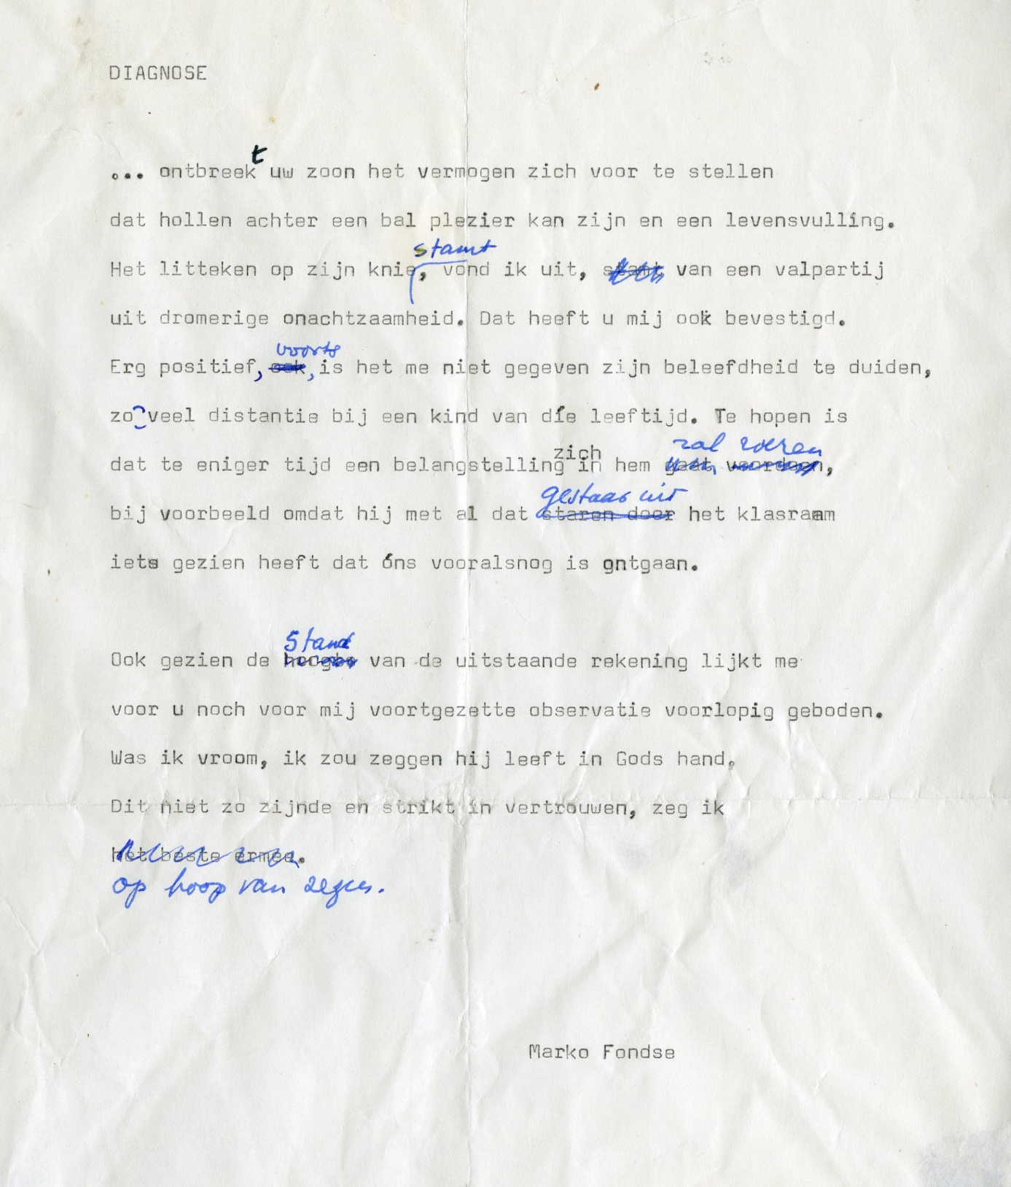

Er zijn veel van zulke kleine aanpassingen te vinden en steeds roepen ze de vraag op: waarom zou hij dit hebben veranderd? Nog interessanter is het gedeelte van de nalatenschap dat direct gaat over het vertalen en alle bijbehorende afwegingen. Dan staat op een los blaadje – uit weekblad Elsevier gescheurd – het handgeschreven zinnetje: ‘Losse overwegingen bij het vertalen van Chodasévitsj.’ Gevolgd door een lijst met pietluttigheden over diens werk, details die de meeste lezers niet eens zouden opmerken, welk leesteken waar te plaatsen, welk Nederlands woord komt het meest overeen met deze Russische term? Ook waarom hij Chodasévitsj vertaalt, legt hij uit: het is een ‘zeer vormvast dichter’, bij wie vorm en inhoud elkaar subliem versterken.
Tekenend voor Fondses betrokkenheid is de eveneens bijgevoegde inleiding die hij schreef bij een bloemlezing van de poëzie van Jan Greshoff (1888-1971): Fondse toonde zijn verbazing over het gebrek aan belangstelling voor Greshoffs werk, hij beargumenteerde dat het meer aandacht ‘verdiende’ en zag zichzelf blijkbaar als iemand die daarbij kon helpen. Ook deze inleiding is gecorrigeerd. Alles wat Fondse schreef moest eerst door Fondse zelf nauwkeurig worden nagekeken. Bij het stuk over Greshoff werden bijzinnetjes geschrapt, tussenwoordjes ingevoegd, spelfoutjes opgemerkt, werd toch nog een alinea verwijderd over wat kenmerkend is voor Greshoffs ‘liefdeslyriek’ (die lyriek ‘is alleen al een unicum omdat de huwelijkstrouw er centraal in staat, gekoppeld aan iets als een permanente verliefdheid’, streepte hij met pen weer door).
Dit alles klinkt, zoveel mag duidelijk zijn, erg solitair. (Al kun je je ook afvragen of niet elke zelfstandige schrijver solitair is.) Afgaande op deze nalatenschap volgde Fondse nadrukkelijk zijn eigen literaire kompas. Toch bestaat zijn nalatenschap niet alleen uit zijn eigen werk en zelfgerichte commentaar, maar ook uit correspondenties. Eén naam uit de Nederlandse literatuur duikt veelvuldig op: die van schrijfster Charlotte Mutsaers.

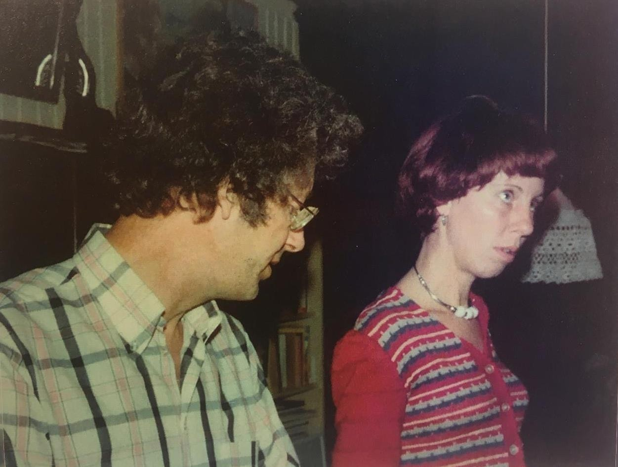
Charlotte Mutsaers en Marko Fondse (foto uit Schrijversprentenboek Charlotte Mutsaers)
Ze schreven elkaar niet alleen brieven. Fondse stuurde haar ook zijn poëzie toe, soms verschillende versies van hetzelfde gedicht. ‘Hallo Lot, ik heb de boel toch nog een keer omgegooid in vs. 3 en 4.’ Toen Mutsaers in 1983 voor nrc Handelsblad het stripfeuilleton Mijnheer Donselaer zoekt een vrouw begon en er op de eerste aflevering, een naakte en wijdbeens getekende vrouw, tientallen boze reacties en abonnee-opzeggingen kwamen, moest ze de reeks direct stoppen en zette ze die via Fondse voort in De tweede ronde. Hij droeg af en toe poëzie aan haar op, en ook bevinden zich in zijn nalatenschap meerdere kattenbelletjes of gesigneerde werken van Mutsaers, zoals haar Hazepeper gevolgd door Napoleon, Sunt pueri pueri... en Varia (1985). ‘Voor Marko. Van Lepus timidus [de sneeuwhaas, THvV] zelf.’
In deze essaybundel blijkt Fondse zelfs fysiek aanwezig: er zijn in het boek ook afbeeldingen en tekeningen opgenomen, waaronder een overzichtspagina met foto’s van vijf mensen met de steek van Napoleon op hun hoofd. Onder hen: een man van achter in de veertig, scherpe jukbeenderen, ernstige blik – onmiskenbaar Marko Fondse.

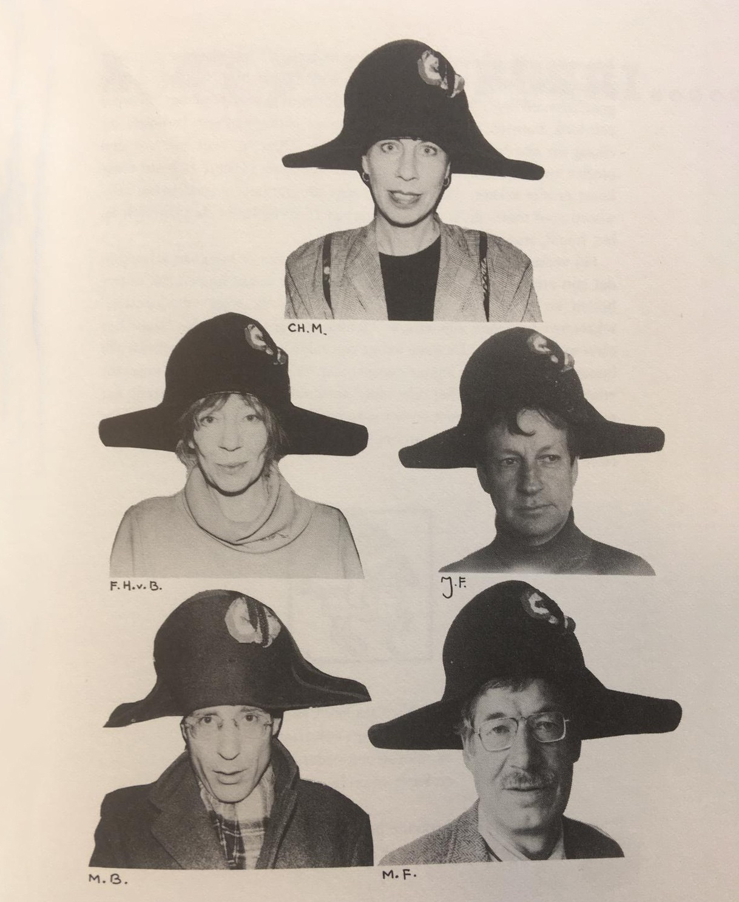
Charlotte Mutsaers, Fritzi Harmsen van Beek, Jan Fontijn, Maarten Biesheuvel en Marko Fondse met Napoleonsteek

Desgevraagd geeft Charlotte Mutsaers mij uitleg over hun band, waar nooit over geschreven is, ook niet door Mutsaers of Fondse zelf. Ze blijken elkaar al te kennen sinds eind jaren zeventig: Charlotte Mutsaers schreef in die tijd nog niet, ze schilderde en gaf les op de Rietveld Academie. Haar eerste doek verkocht ze aan een man die ze niet kende. Het zou bij hem worden bezorgd, maar Mutsaers was zo benieuwd wie die koper was dat ze het hoogstpersoonlijk in de Koestraat ging langsbrengen. Want, voor de duidelijkheid: die koper was Marko Fondse.
Mutsaers bracht hem haar doek, ze dronken koffie, ze spraken over schilderkunst en literatuur en van alles daaromheen, en aan het einde van de middag bracht hij haar wandelend terug naar huis. Omdat hij eenmaal bij haar voordeur opmerkte dat het ongezellig was dat hij nu alleen terug moest, liepen ze vervolgens samen terug naar de Koestraat, en weer terug naar het huis van Mutsaers, steeds heen en weer – een filmische scène. Het bleek het begin van een hechte vriendschap, waarin ze elkaar dus jaren achtereen schreven en betrokken bij hun werk.
En toen werd Fondse ernstig ziek. Mutsaers was op dat moment in Frankrijk en ging meteen naar hem toe, ze kon nog afscheid van hem nemen. Niet veel later overleed hij. Slechts een select deel van zijn vertalingen is vandaag de dag nog leverbaar. Zijn primaire werk is alleen nog antiquarisch aan te schaffen. De tweede ronde werd later omgedoopt tot Kort verhaal, en bestaat sinds 2013 niet meer. Maar Fondses sporen zijn in bijna alle segmenten van de Nederlandse literatuur doorgedrongen, en zijn nalatenschap laat goed zien hoe hij te werk ging: gewetensvol, ambachtelijk, op allerlei terreinen.
Kortom, Marko Fondse is iemand van wie de naam best af en toe nog genoemd mag worden.

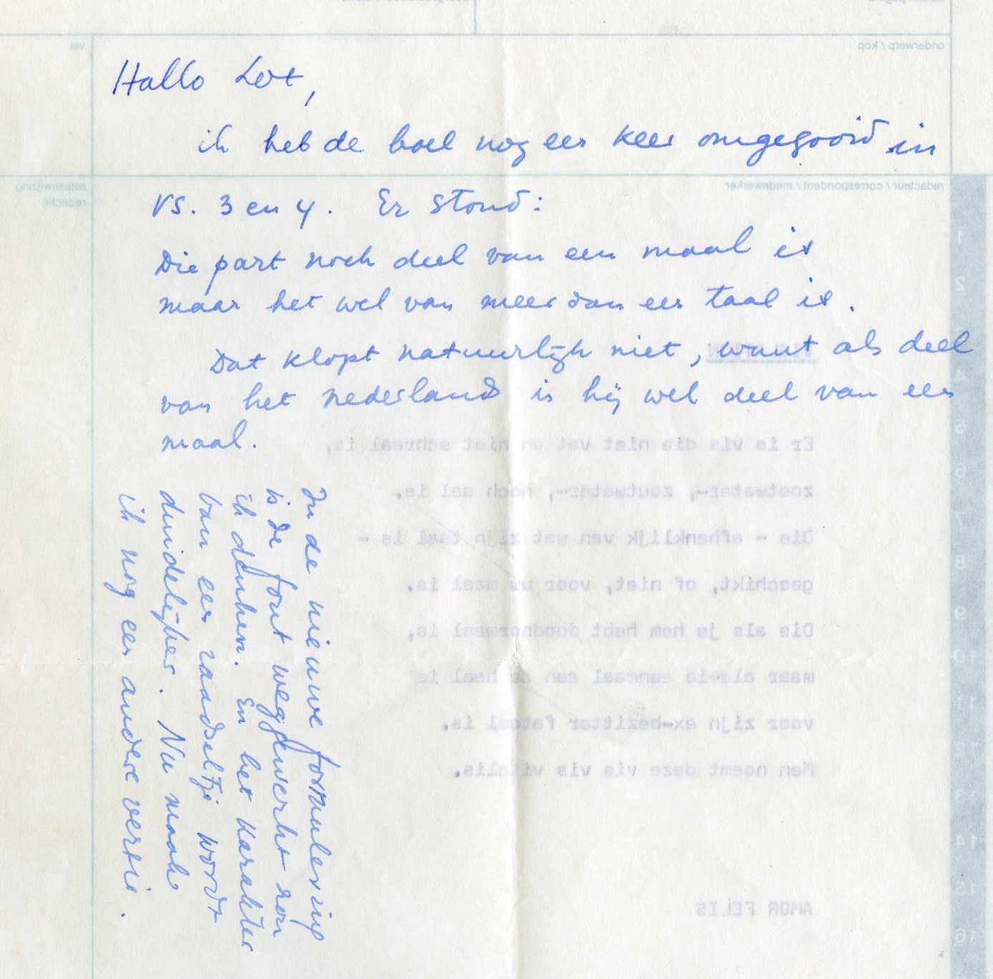

Fondse over wijzigingen in zijn onder pseudoniem Nelis Klokkenist geschreven gedicht ‘Vislatijn’

